暨南大学本科实验报告专用纸
课程名称高级语言程序设计实验 成绩评定
实验项目名称 C语言输出个人信息 指导教师 张鑫源
实验项目编号 实验项目类型 实验地点 家
学生姓名 叶世翔 学号 2019051122
学院 智能科学与工程学院 系 信息安全 专业 信息安全
实验时间2020年 3 月 18 日 上 午～ 3月 18 日 下 午 温度 ℃湿度
- 实验目的
C语言输出个人信息
- 实验内容和要求
由用户输入各自的个人信息，之后将其输出
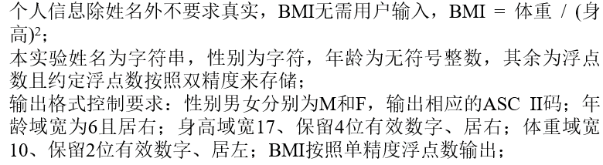
- 主要仪器设备
仪器：计算机
实验环境：Dev C++
- 源程序
#include<stdio.h>
#include<math.h>
int main()
{
char a[100];
printf("姓名:");
gets(a);
printf("性别:");
char b;
scanf("%c",&b);
getchar();
printf("年龄:");
unsigned int c;
scanf("%u",&c);
getchar();
double d,e;
printf("身高:");
scanf("%lf",&d);
getchar();
printf("体重:");
scanf("%lf",&e);
printf("\n姓名:%s\n性别:%d\n年龄:%6u\n身高:%17.4lf米\n体重:%-10.2f公斤\nBMI=%f",a,b,c,d,e,e/pow(d,2));
return 0;
}
- 实验步骤与调试。
按顺序输入个人信息，性别用M/F表示，身高单位为米，体重单位为公斤。程序根据身高体重输出BMI值。
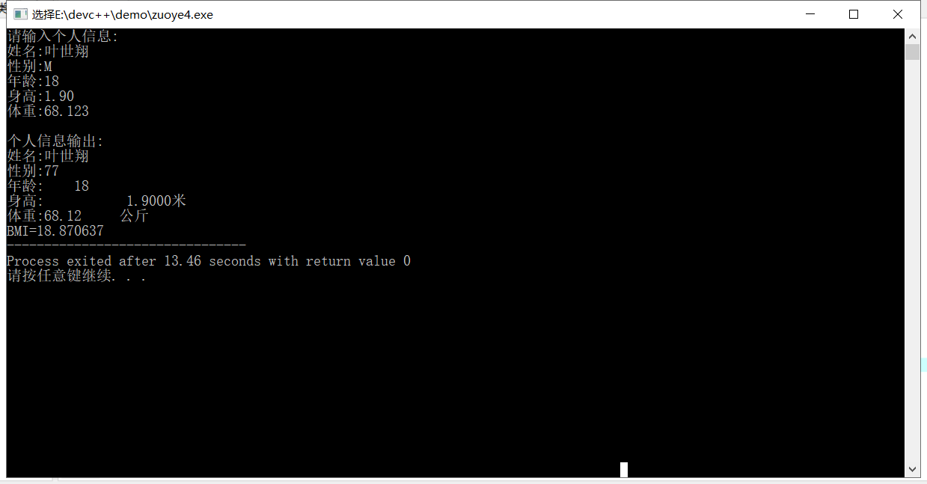

- 实验结果与分析
每次输入一次信息，输入一次回车，通过getchar()吞掉回车。姓名为字符串，性别为字符，输出的为M或F的ASCII码，年龄为无符号整数运用unsigned int。BMI=体重/(身高^2)，头文件运用math.h 使用pow()函数运算身高的平方。BMI按照单精度浮点数输出。
暨南大学本科实验报告专用纸(附页)

